**Оценка влияния биопрепаратов на скорость разложения органической фракции навоза КРС**

***Кутенкова М.В. Суслова М.Н. Каушкаль М.О.***

***Студент***

*ФГБОУ ВО РГАУ-МСХА имени К.А. Тимирязева*

*Институт мелиорации, водного хозяйства и строительства имени А.Н. Костякова*

*Москва, Россия*

*LizaAndMaha@gmail.com*

Целью исследования является оценка влияния биопрепаратов на процесс компостирования навоза (побочного продукта животноводства, в посл. ППЖ) крупного рогатого скота (в посл. КРС).

Материалы и методы исследования. Опыт был заложен 01.08.2023 г. в лабораторных условиях ООО «Терра Экология Инжиниринг» по адресу: Московская область, г. Серпухов, ул. Рабоче-Крестьянская, д. 51/7. В качестве исходного субстрата использовали навоз КРС, представленный представителями АНО «ИСРПО» и ООО «Стройинжсервис-2», а также 4 биопрепарата, представленные ООО «Терра Экология Инжиниринг».

Для увеличения пористости смеси, удерживания влажности и поддерживания температуры в процессе компостирования к субстрату добавляли сухие компоненты (опилки) в соотношении 10:1 (на 2 кг. навоза 0,2 кг. Опилок). Биопрепараты разбавлялись водой также в соотношении 10:1 (на литр воды 0,1 л. биопрепарата). Всего в исследовании 5 образцов, один из которых контрольный, в другие были добавлены биопрепараты одной серии, но разных марок (различаются штампами бактерий в их составе) (в посл. БП).

Для оценки влияния биопрепаратов на процесс органического разложения навоза в режиме мониторинга (1 раз в неделю) фиксировались следующие показатели: температура °С, pH, общий органический углерод %, общий азот %, отношение углерода к азоту (C/N), масса кг, влажность %, запах, фаза компостирования, стадия разложения.

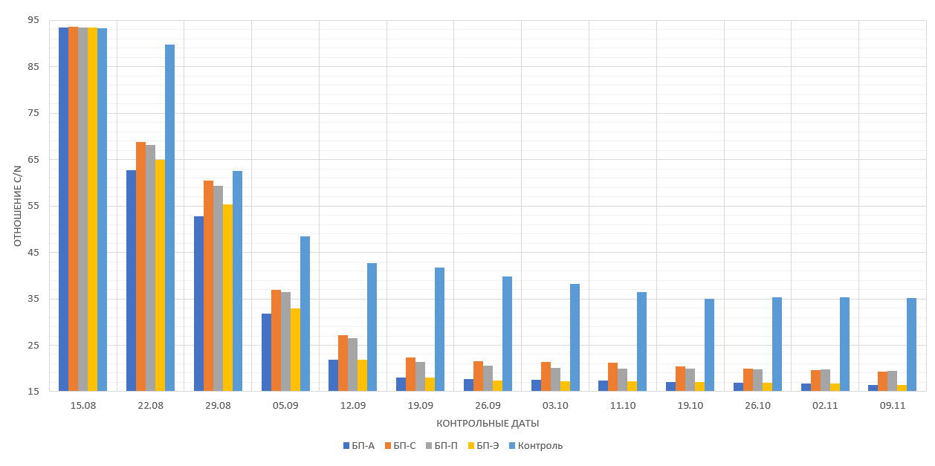

Рисунок №1. Отношение углерода к азоту в пять образцах за период исследования.

Результаты. Применение биопрепаратов ускоряет процесс компостирования на 30 дней при соблюдении условий аэрирования, нейтрализует неприятные запахи, увеличивает скорость минерализации органических остатков. После завершения процесса компостирования субстрат становится рассыпчатым и структурированным материалом с землистым (приемлимым) запахом.

Из рис. №1 видно, что наилучший результат показывает образец, обработанный биопрепаратом «БП — А»: зафиксирован максимальный рост температуры смеси до 51°С, соотношение углерода и азот, характерное для полуперепревшего навоза достигнуто значительно раньше других образцов.

Работа рекомендована страшим преподавателем С.Ю. Ермаковым.